Projet API : Algorithme du peintre
Compte rendu

Contenue du dossier sources :

Liste des paquetages :

lectureoff.(adb/ads) : Ce package permet de gérer la lecture du fichier OFF. Il est utilisé pour charger le nombre de face,le nombre de sommet, les sommets et les triangles.

ecritureps.(adb/ads) : Ce package permet de gérer la création du fichier post script. Il réalise trois fonctions principales :
- Création du fichier
- Calcul du coefficient de translation
- Écriture de l'ensemble des triangles dans le fichier

main.adb : Ce fichier permet de faire le liens entre l'ensemble des packages

modele.(adb/ads) : Ce package permet de gérer l'ensemble de nos type mais aussi la création de nos tableaux de triangles.

modelemachinesequentiel1.(adb/ads) : Ce package est l'implémentation du code d'une machine séquentielle de type 1

triobjet.(adb/ads) : Ce package permet d'insérer et de trier les triangles dans un tableaux de liste chaînée
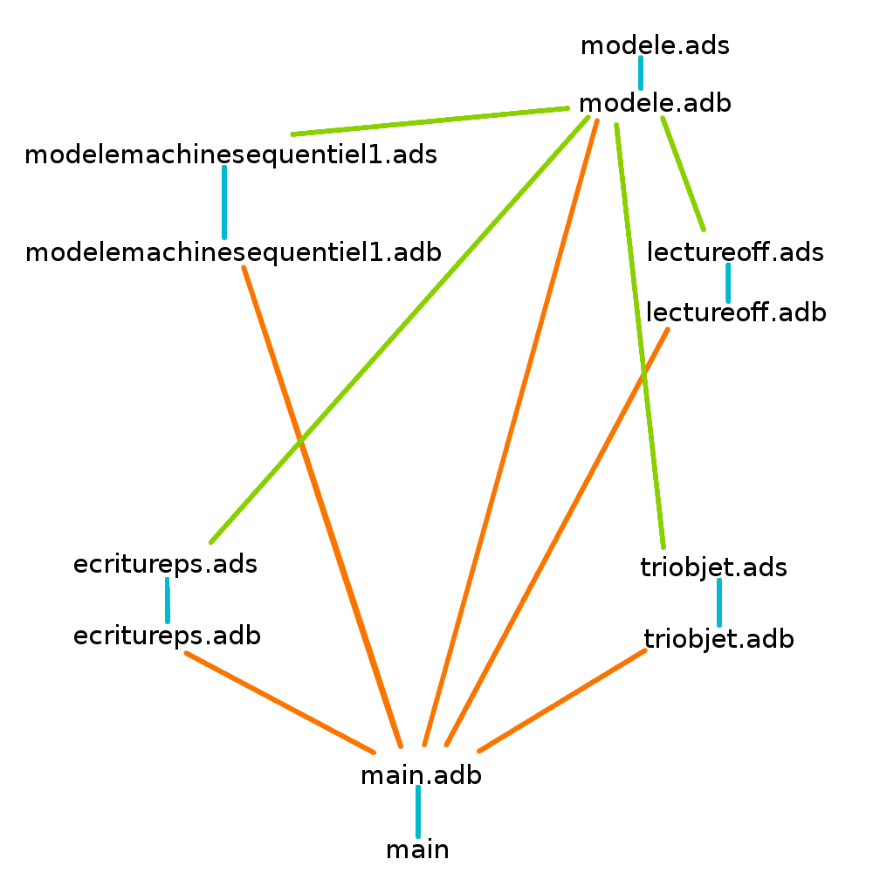
Liste des autres fichiers:
Dossier Nb affectations : il contient une autre version du programme qui calcul le nombre d'affectation
Dossier temps exec : il contient une autre version du programme qui calcul le temps d'exécution du programme
Fichier de test :
- fichiermauvais(1..6).off
- test(0..4).off
- resTest(0..3).ps
Utilisation

Compilation : gnatmake main.adb

Exécution :
Tapez la commande : ./main leNomDeVotreFichierOFF LeNomDeVotreFichierDeSortie
Vous n'avez pas à rajouter les extension à la fin du nom des fichiers

Tests

Test 1
Objectif : vérifier que le programme ne peux lire que des fichier OFF bien construit

Fichier test :
fichiermauvais1.off : Il est écrit PFF sur la première ligne
fichiermauvais2.off : le nombre de sommet est égale à 10 mais il n'y a que 9 sommets
fichiermauvais3.off : le fichier déclare seulement les sommets
fichiermauvais4.off : le fichier ne contient que la chaîne OFF
fichiermauvais5.off : Il y a une face à 5 sommets
fichiermauvais6.off : Il y a un triangle manquant

Fichier résultat :
fichiermauvais1.off → Je ne peux lire que des fichier OFF!
fichiermauvais2.off → Je n'ai plus de ligne ou de caractère à lire dans ce fichier
fichiermauvais3.off → Je n'ai plus de ligne ou de caractère à lire dans ce fichier
fichiermauvais4.off → Je n'ai plus de ligne ou de caractère à lire dans ce fichier
fichiermauvais5.off → Ce n'est pas un triangle, je ne peux, hélas, traiter que des fichiers composés de triangle
fichiermauvais6.off → Je n'ai plus de ligne ou de caractère à lire dans ce fichier

Test 2

Objectif : vérifier que les triangles soit positionnés dans le bonne ordre quelque soit leur ordre d'écriture dans le fichier OFF

Configuration excepté (en noir est blanc) :

triangle 1/triangle 2/triangle 3

Fichier test :
test0.off : Ordre d’apparition : triangle2 , triangle1, triangle3
test1.off : Ordre d’apparition : triangle3 , triangle2, triangle1
test2.off : Ordre d’apparition : triangle1 , triangle3, triangle2

Fichier résultat :
test0.off →resTest0.ps
test1.off → resTest1.ps
test2.off → resTest2.ps

Test 3

Objectif : Vérification du bon fonctionnement de la fonction de translation

Configuration excepté : On sait que les points contenue dans le fichier sont répartie entre [0 ;612] pour l'axe des abscisse et entre [0 ;792] pour l'axe des ordonnée. On prend trois triangles très éloigné les uns des autres. On suppose que les trois triangles n’appartiennent pas à l'intervalle précédente. A la fin les 3 triangles doivent être sur l'image.

Fichier test :
test3.off : Composition :
- triangle1 : (s1 : (-10 ;-10;10)/s2 : (-10 ;-13;10)/s3 : (-13 ;-10;10))
- triangle2 : (s1 : (-612 ;-792;15)/s2 : (-614 ;-794;15)/s3 : (-616 ;-792;15))
- triangle3 : (s1 : (612 ;800;100)/s2 : (612 ;794;100)/s3 : (617 ;797;100))
Fichier résultat :
test3.off →resTest3.ps
Les trois triangles sont présents mais ils apparaissent plus comme des points car ils sont minuscule à cause de la distance entre eux.

Évaluation de performances

Réponse à la question :
Dans notre cas l’hypothèse n'est pas vérifiée. En effet le tableau est composé de n cases ce qui correspond au nombre d'objets dans le fichier. On prend un tableau de cette taille pour le cas où chaque case contient un objet. Mais ceux cas à une faible probabilité de réalisation.
En effet cela suppose que tout nos triangles est des z différents et que l'écart entre le z min et le z max soit égale à n-1 = (z max - z min).

Par exemple :
supposons pour n = 11 et un minimum de 1 et un maximum de 11:
Element | 1 | 2 | 3 | 4 | 5 | 6 | 7 | 8 | 9 | 10 | 11
Min z | 1 | 2 | 3 | 4 | 5 | 6 | 7 | 8 | 9 | 10 | 11
Indice i | 0 | 1 | 2 | 3 | 4 | 5 | 6 | 7 | 8 | 9 | 10

supposons pour n = 11 et un minimum de 0,1 et un maximum de 0,11:

Element | 1 | 2 | 3 | 4 | 5 | 6 | 7 | 8 | 9 | 10 | 11
Min z | 0,1 | 0,2 | 0,3 | 0,4 | 0,5 | 0,6 | 0,7 | 0,8 | 0,9 | 0,10 | 0,11
Indice i | 0 | 1 | 2 | 3 | 4 | 5 | 6 | 7 | 8 | 0 | 1

Mesure de la performance :
Pour la mesure des affectations nous avons crées deux nouveaux programmes. L'un calcul le temps l'autre les affectations. Dans les deux cas les valeurs moyennes sont affichées dans le terminal et le détail du tableau est stocké dans un fichier annexe.

Mesure du nombre d'affectation :
Utilisation :
Voir dans le dossier Nb affectations
gnatmake main.adb
./main nomDufichierRes

Résultat:
Fichier vache :
Nombre de case:5805
Nombre d’affectation : 46513
Nombre moyen d’élément par case :0,999824
Nombre minimum d’élément dans une case : 0
Nombre maximum d’élément dans une case : 9
Fichier requin :
Nombre de case: 3166
Nombre d’affectation : 25366
Nombre moyen d’élément par case : 0.999684
Nombre minimum d’élément dans une case : 0
Nombre maximum d’élément dans une case : 43
Mais dans les deux cas on constate qu'il y a beaucoup plus de case vide que de case pleine ce qui appuie ce que nous avons dis plus haut.
Mesure du temps :
Utilisation :
Voir dans le dossier temps exec
gnatmake main.adb
./main nomDufichierRes

Résultat:
Fichier vache :
Temps : 12 ms
Fichier requin :
Temps : 9 ms
Attention ce temps varie en fonction de la machine utilisée. De plus la lecture des triangles est prise en compte dans le temps.

Difficultés rencontrées

Difficulté numéro 1 : les pointeurs en ada

Difficulté numéro 2 : l'obligation d'instancier les tableaux

